- Associe chaque objet ou monument à sa modélisation mathématique.
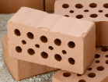

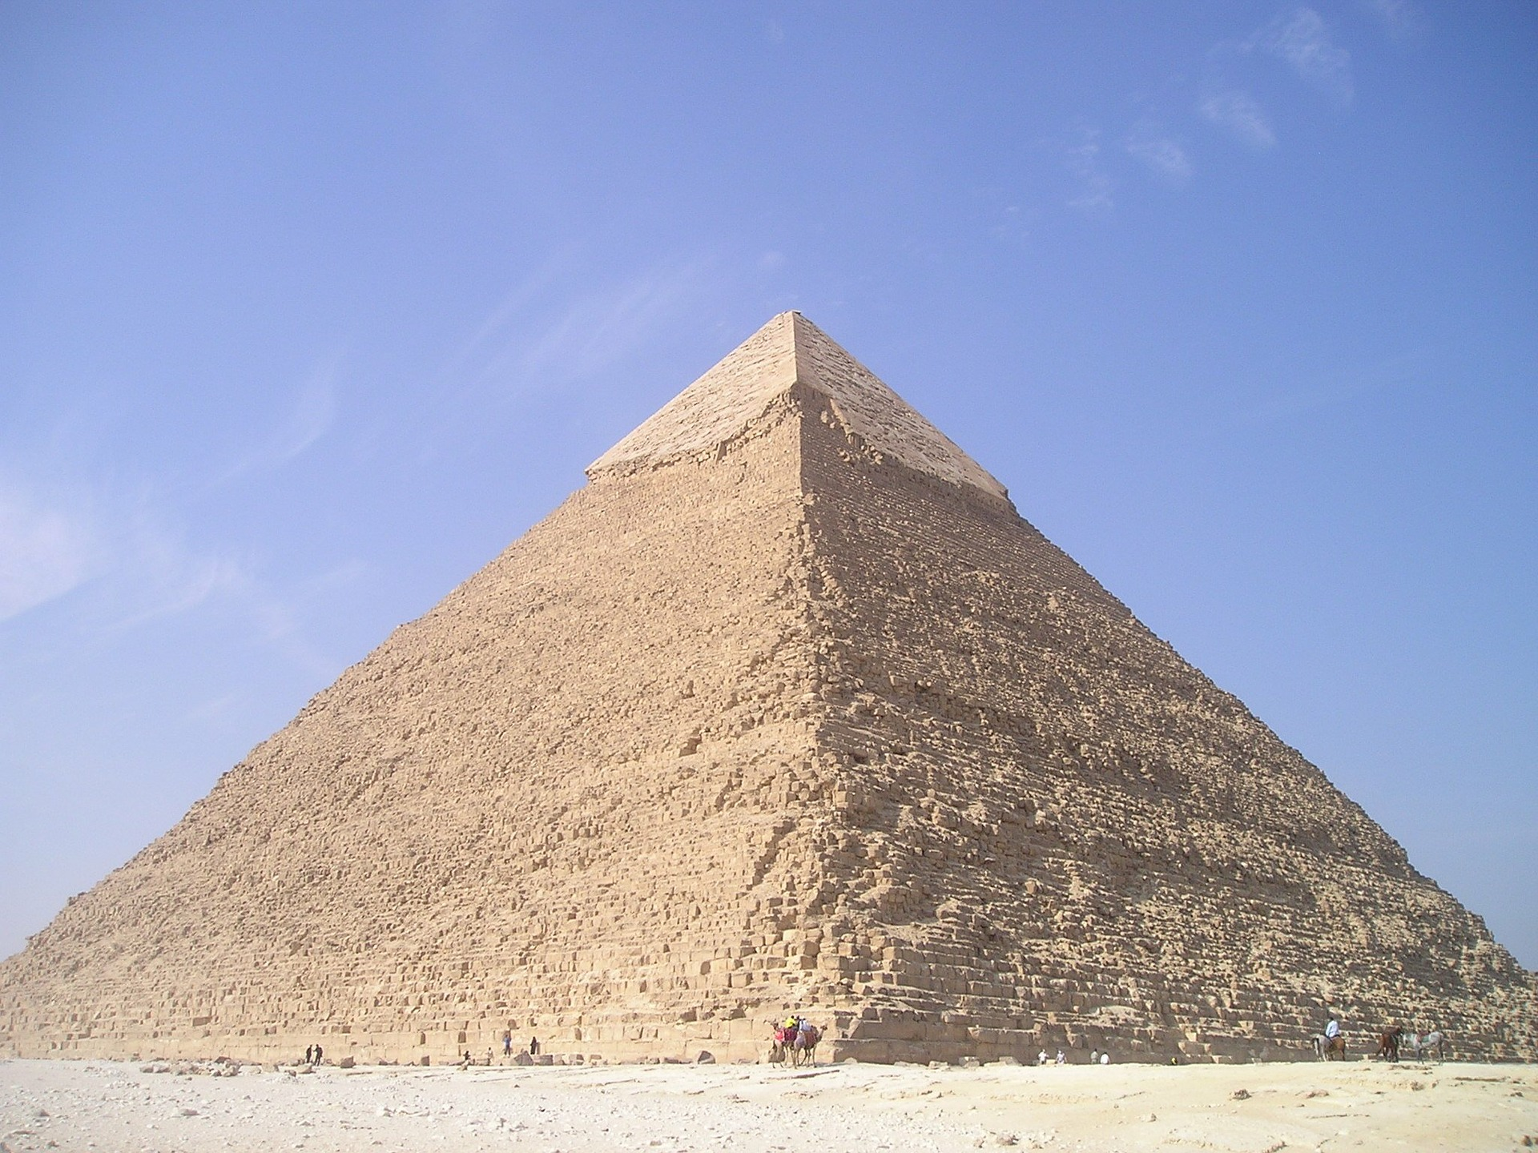
1
2
3

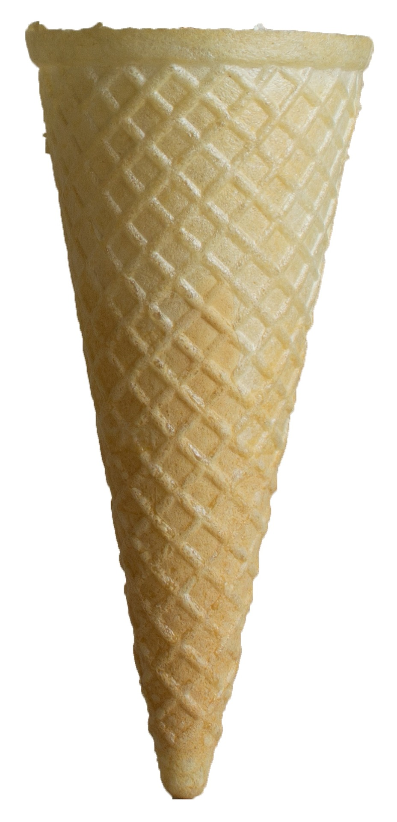
4
5
6

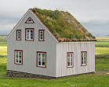

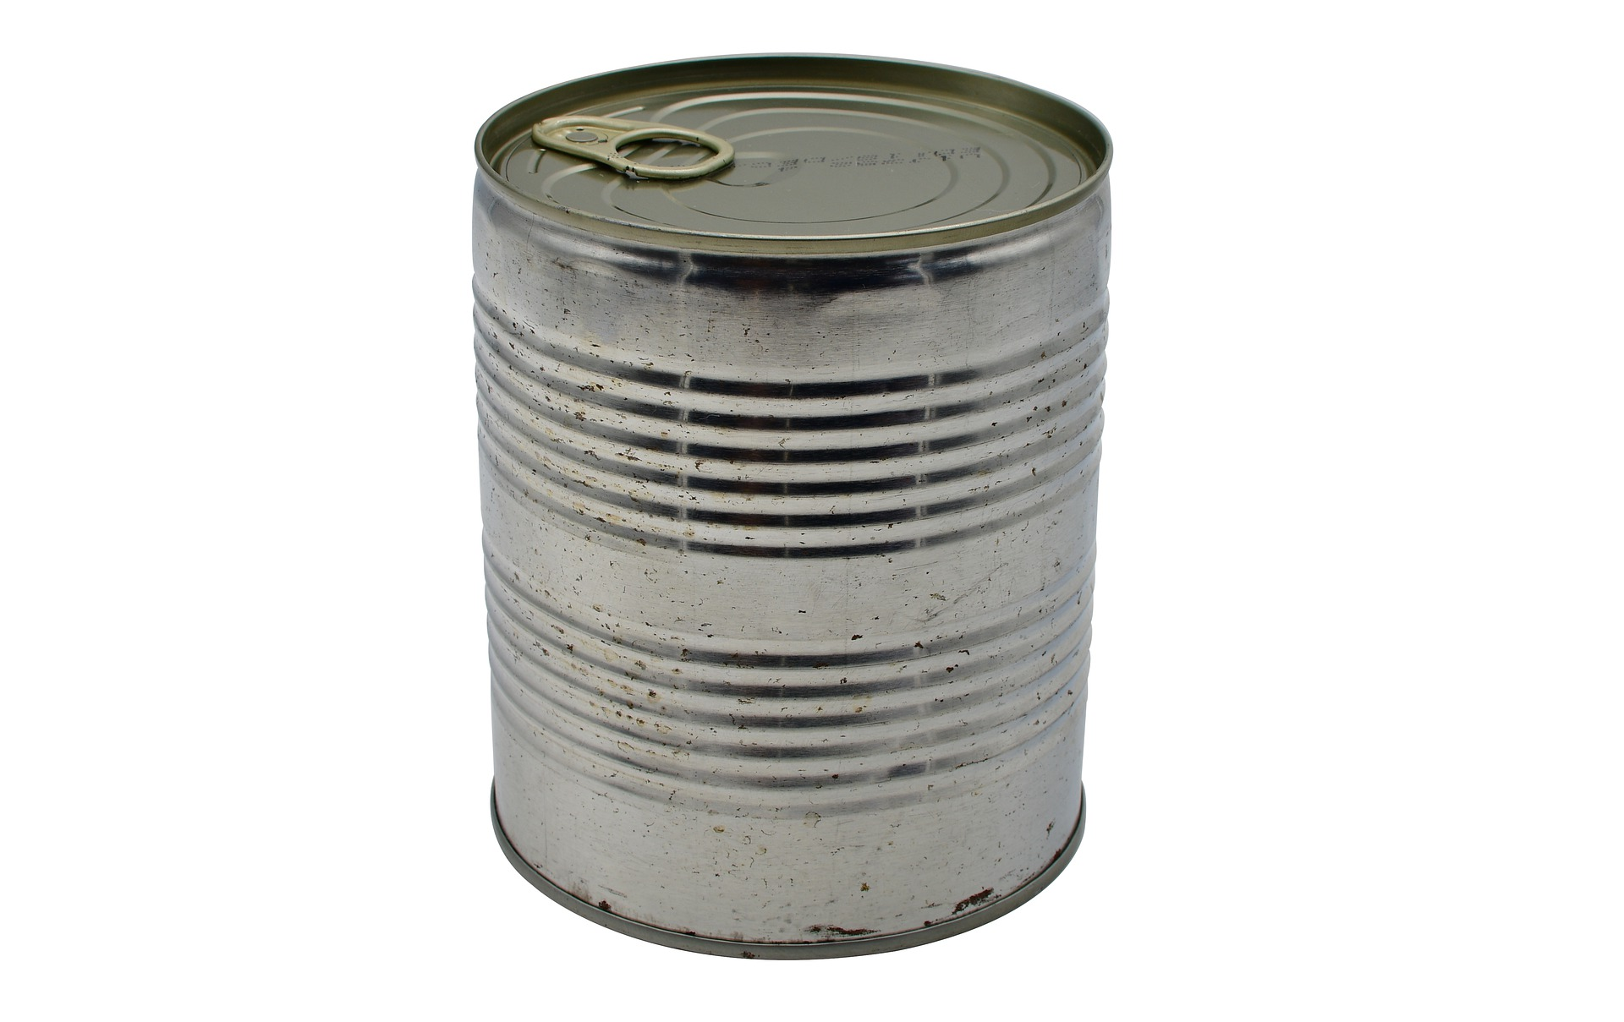
7

Pavé : 3
Prisme : 5
Pyramide : 1
Boule : 2

Cylindre : 7
Cône : 4
Cube : 6
- Complète le tableau suivant en nommant chaque solide A, B, C et D, puis en notant le numéro du patron qui pourrait lui correspondre.

A
B
C
D

2
4

1
3

 | Nom du solide | Patron associé
Solide A | Cylindre | 4
Solide B | Tétraèdre | 3
Solide C | Prisme droit | 1
Solide D | Parallélépipède rectangle (pavé droit) | 2
- Complète le tableau suivant.
Nom du solide | Prisme droit | Pyramide | Parallélé-pipède rectangle(pavé droit) | Tétraèdre
Nombre de sommets | 8 | 5 | 8 | 4
Nombre d’arêtes | 12 | 8 | 12 | 6
Nombres de faces | 6 | 5 | 6 | 4
On doit à Leonhard Euler (1707-1783) la formule suivante : S  F = A  2, où S est le nombre de sommets, F le nombre de faces et A le nombre d’arêtes. Vérifie cette formule pour les solides précédents.
 | S + F | A + 2 | égal?
Prisme : | 8 + 6 = 14 | 12 + 2 = 14 | Oui
Pyramide : | 5 + 5 = 10 | 8 + 2 = 10 | Oui
Pavé : | 8 + 6 = 14 | 12 + 2 = 14 | Oui
Tétraèdre : | 4 + 4 = 8 | 6 + 2 = 8 | Oui
La formule trouvée par Euler est donc vérifiée pour ces solides.

- Voici une représentation
F
A
B
C
D
E
G
H
I
J
en perspective cavalière
d’un prisme droit
ABCDEFGHIJ.
Coche la réponse qui te
semble juste.

- Les faces ABCDE et FGHIJ sont parallèles.
þ Vrai ◻ Faux
- Les faces EGHD et ABCDE sont perpendiculaires.
þ Vrai ◻ Faux
- Les arêtes [ED] et [CI] sont sécantes.
◻ Vrai þ Faux
- Les arêtes [BJ] et [EG] sont parallèles.
þ Vrai ◻ Faux
- Le point I appartient à la face GHDE.
◻ Vrai þ Faux
- Les arêtes [FJ] et [JB] sont perpendiculaires.
þ Vrai ◻ Faux
- La face IHDC est un rectangle.
þ Vrai ◻ Faux

